Tipo de actividad: Conferencia 2 tema 3
Título: Límite y continuidad de funciones reales de varias variables
Sumario:
- Límite de funciones reales de varias variables
- Método de las trayectorias
- Límites iterados
- Limite por sustitución o cambio de variables • Continuidad de funciones de varias variables.
Cantidad de horas: 2 horas Bibliografía:
Básica: “Cálculo” (Cuarta edición), Stewart James A. Epígrafe 14.2 en las páginas 887 a la 895 Complementaria:
Epígrafe 1.3 y 1.4 en las páginas 13 a la18 de “Apuntes de cálculo diferencial e integral”

Objetivos:
Al concluir el estudio de esta clase, el alumno debe ser capaz de:
- Interpretar los conceptos de límite por trayectorias, límite iterado y continuidad de funciones reales de varias variables
- Calcular o probar la no existencia de límites de funciones reales de dos y tres variables utilizando el concepto de función continua, los límites por diferentes trayectorias, los límites iterados y el cambio de variables.

Aspectos a desarrollar
- Recordar definición de límite de FR de una variable.
- Definir límite de FR de dos variables en un punto (pág. 888) y comentar que de igual forma se puede definir el límite para funciones de tres o más variables.
- Analizar que, al igual que en las FR de una variable, el límite si existe es único y que las operaciones con límites son similares.
- Analizar geométricamente la definición de limite FR de dos variables (pág, 889) y a partir de este análisis introducir la regla de las trayectorias como se trata en el texto pág, 889
- Realizar el ejemplo 1 pág, 889 y discutir otra vía utilizando cualquier trayectoria de la forma y=mx. Concluir con las consecuencias del uso de la Regla de las trayectorias.
Consecuencias del uso de la regla de las trayectorias:

Si utilizando trayectorias diferentes se obtiene
Límites diferentes → No existe el límite de la función en el punto
Límites iguales → No se puede asegurar la existencia del límite de la función en el punto, pero de existir debe tener el valor obtenido

- Orientar el estudio de los ejemplos 2, 3 y 4 pág. 890

- Introducir los límites iterados (no está en texto por lo que se precisa su tratamiento)

Límites iterados o iterativos
Los límites iterados o iterativos constituyen algo particular de las FRVV. Al utilizar los mismos se pasa al límite de forma sucesiva variando solamente una variable cada vez, y considerando las otras variables como constantes en el paso al límite.
El estudio de los límites iterados y su relación con otros tipos de límites de funciones de varias variables es de mucha importancia, porque precisamente desde el punto de vista computacional son los límites iterados los únicos, hasta ahora, que los software pueden calcular para funciones de varias variables.

Definición:
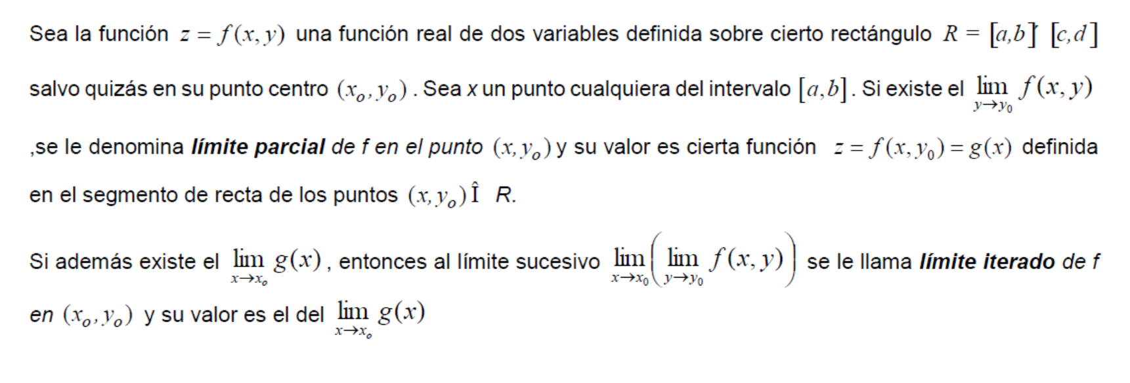
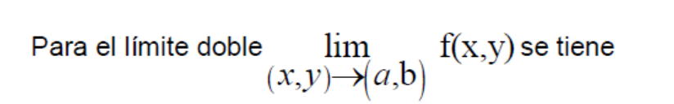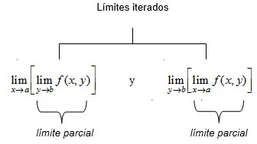

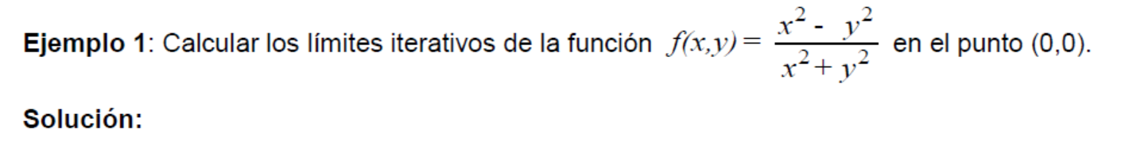
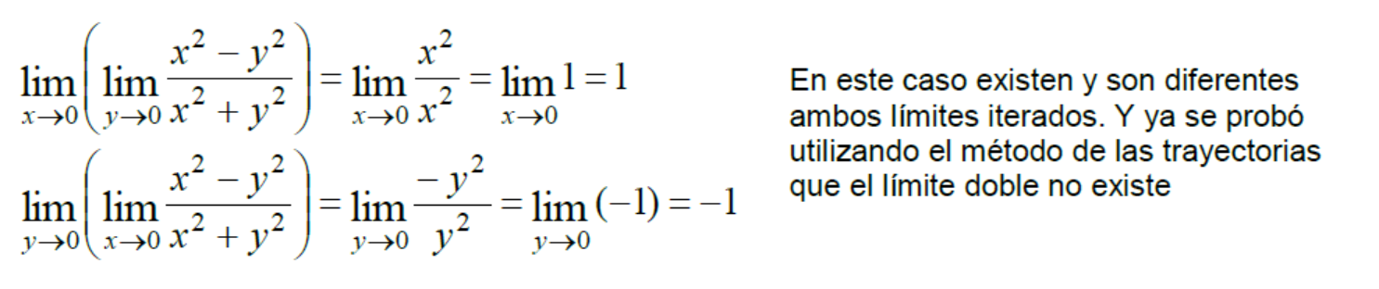
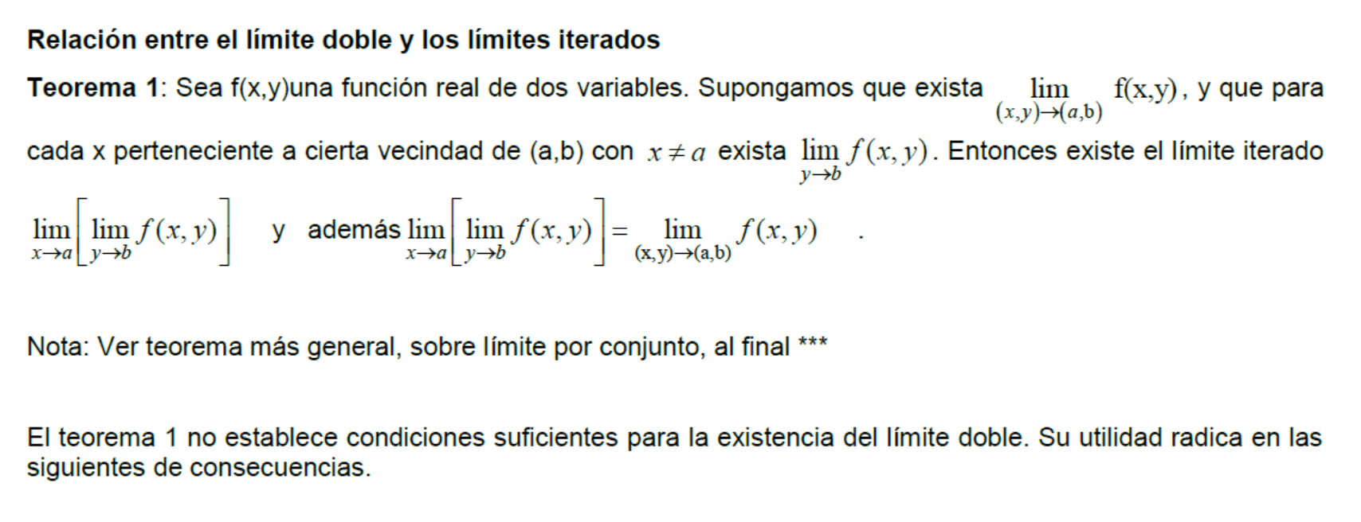
Consecuencias


Existen los dos límites iterados pero son
diferentes

No existe el límite doble

Existe uno de los límites parciales y no
existe el iterado correspondiente

No existe el límite doble




Existen los dos límites iterados y son
iguales

No se puede afirmar que existe el límite
doble pero de existir tendría ese
valor

No existe uno de los límites parciales

No se puede decir nada del límite doble,
puede existir o no

Nota Importante: La aplicación de los límites iterados es útil para probar que el valor del límite doble no existe, o sospechar el valor que pudiera tomar ese límite y utilizar la definición para confirmar la sospecha. Ni este método ni el de las trayectorias se pueden utilizar para fundamentar la existencia del límite doble.
Ya se mostró en el ejemplo 1 uno de los casos antes tratados, a continuación se muestran ejemplos otros casos Ejemplo 2:
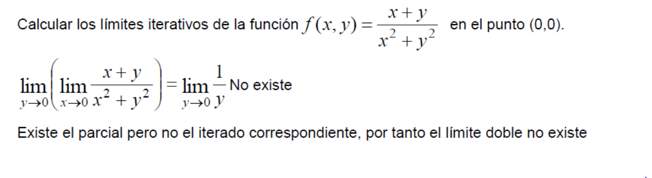

Ejemplo 3:
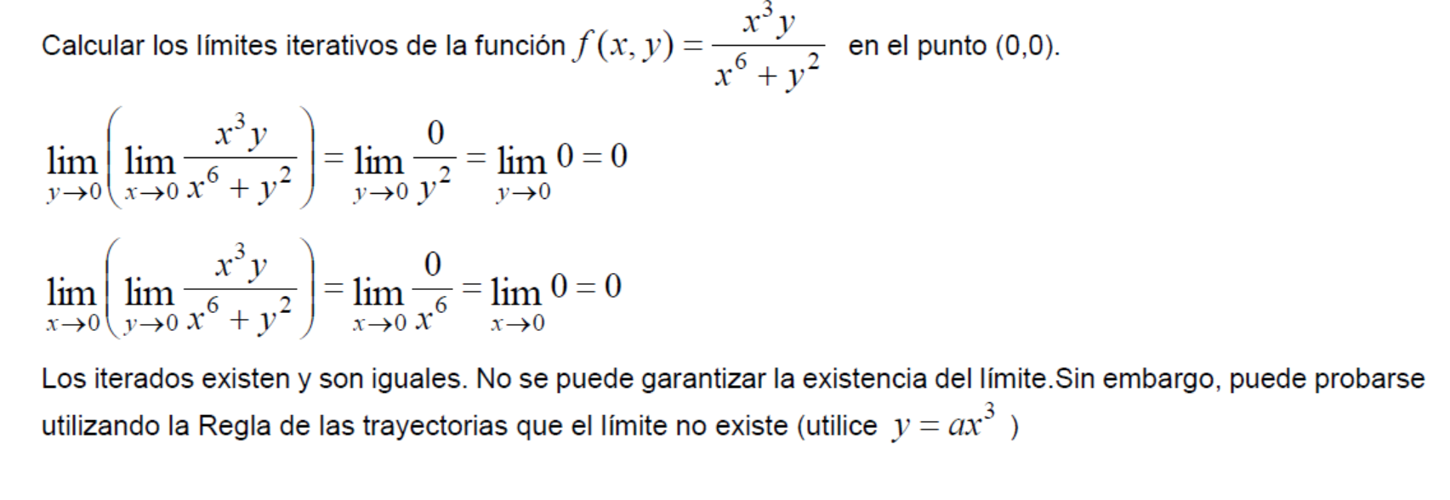Ejemplo 4:
x
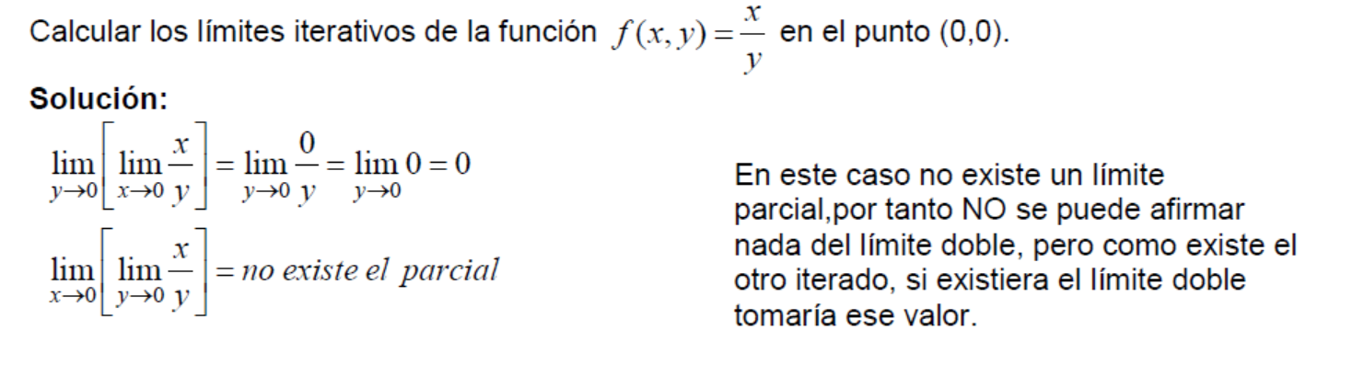

Límites por sustitución o cambio de variables
( No está en texto por lo que se precisa su tratamiento)
Se propone el teorema del cambio de variables, haciendo ver que, a través de una sustitución, el cálculo del límite doble se reduce al cálculo de un límite de una función real de una variable. Solo se trabajará el caso de composición de una función real de dos variables con una de una variable

Teorema del cambio de variable:
Sea 𝑓(𝑥, 𝑦) = 𝑔(ℎ(𝑥, 𝑦)) una función resultante de la composición de las funciones 𝑧 = 𝑔(𝑢) y 𝑢 = ℎ(𝑥, 𝑦) donde 𝑔 es una función real de una variable y ℎ es una función real de dos variables tal que el 𝐷𝑜𝑚𝑓 ≠ ∅. Sea (𝑥₀,𝑦₀)
un punto de acumulación del dominio de ℎ. Si existe el límite finito 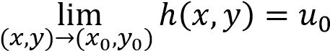
Y 𝑢₀ es un punto de acumulación del dominio de 𝑔. Si existe el límite 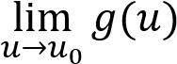
Entonces existe también el límite de la función compuesta y se tiene que:

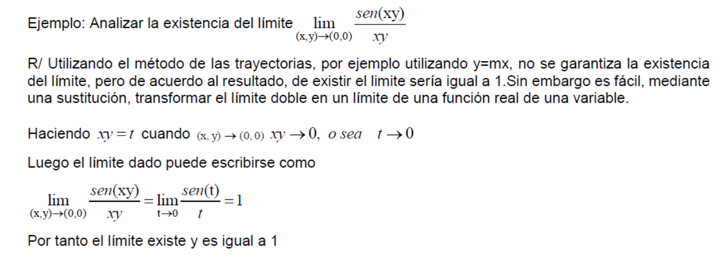
El método de sustitución o cambio de variables nos permite decidir si el límite existe o no, por lo que es una herramienta muy fuerte, pero no puede aplicarse siempre (no es posible aplicarlo en los otros ejemplos de la clase)

Como parte del método de sustitución está también la transformación a coordenadas polares. Esto no se propone tratarlo en el curso pero el profesor debe conocerlo y estar muy atento pues algunos ejercicios propuestos en el libro de texto solo es posible resolverlos por esta vía

Continuidad de FR de dos variables

• Definir continuidad de FR de dos variables (pág. 891) u orientar su estudio de dar tiempo. • Discutir los ejemplos 7 y 8 pág. 892 y orientar estudiar los ejemplos 5, 6 y 9

Orientaciones para el estudio independiente:
Estudiar la bibliografía indicada y los ejemplos presentes en la misma.

